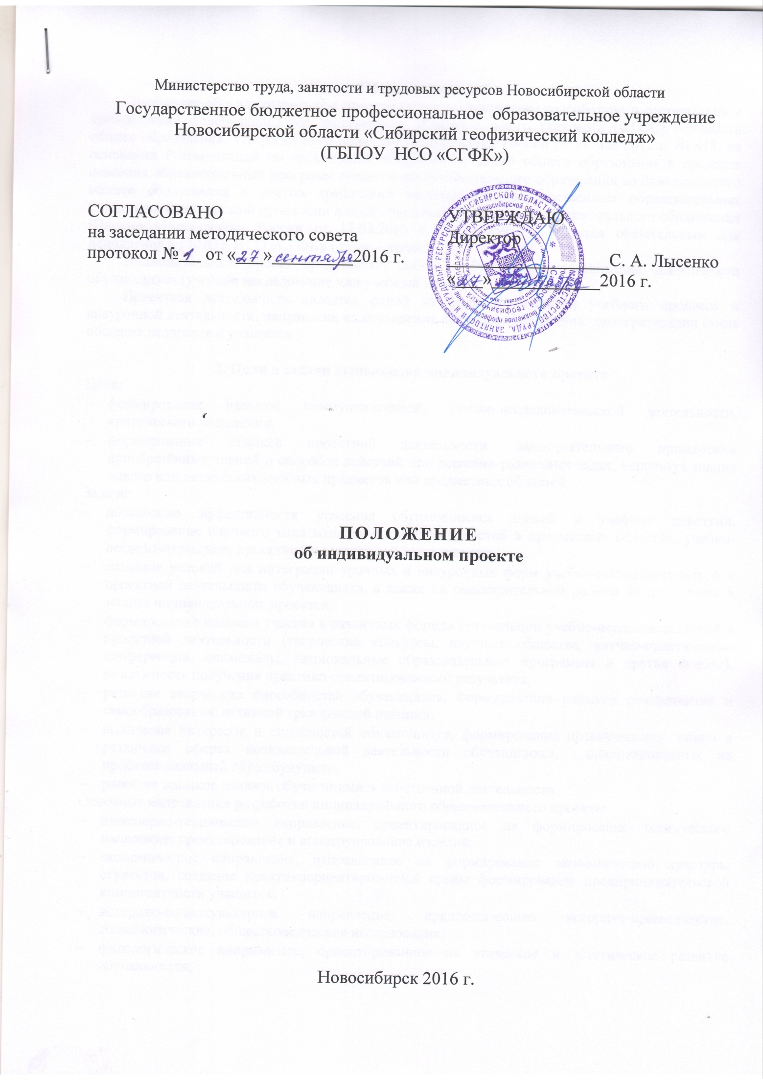
1. Общие положения
Положение об индивидуальном проекте (далее – Положение) разработано в соответствии с требованиями федерального государственного образовательного стандарта (ФГОС) основного общего образования, утвержденного приказом Минобрнауки России от 17 мая 2012 г. № 413, на основании Рекомендаций по организации получения среднего общего образования в пределах освоения образовательных программ среднего профессионального образования на базе основного общего образования с учетом требований федеральных государственных образовательных стандартов и получаемой профессии или специальности среднего профессионального образования (Письмо Минобрнауки России от 17.03.2015 г. № 06-259), и является обязательным для исполнения в ГБПОУ НСО «СГФК» (далее – колледж).
Индивидуальный проект представляет собой особую форму организации деятельности обучающихся (учебное исследование или учебный проект).
Проектная деятельность является одной из форм организации учебного процесса и внеурочной деятельности, направлена на повышение качества образования, демократизации стиля общения педагогов и учащихся.

2. Цели и задачи выполнения индивидуального проекта
Цели:
- формирование навыков коммуникативной, учебно-исследовательской деятельности, критического мышления;
- формирование навыков проектной деятельности, самостоятельного применения приобретённых знаний и способов действий при решении различных задач, используя знания одного или нескольких учебных предметов или предметных областей.
Задачи:
- повышение эффективности усвоения обучающимися знаний и учебных действий, формирование научного типа мышления, компетентностей в предметных областях, учебно-исследовательской, проектной и социальной деятельности;
- создание условий для интеграции урочных и внеурочных форм учебно-исследовательской и проектной деятельности обучающихся, а также их самостоятельной работы по подготовке и защите индивидуальных проектов;
- формирование навыков участия в различных формах организации учебно-исследовательской и проектной деятельности (творческие конкурсы, научные общества, научно-практические конференции, олимпиады, национальные образовательные программы и другие формы), возможность получения практико-ориентированного результата;
- развитие творческих способностей обучающихся, формирование навыков саморазвития и самообразования, активной гражданской позиции;
- выявление интересов и склонностей обучающихся, формирование практического опыта в различных сферах познавательной деятельности обучающихся, ориентированных на профессиональный образ будущего;
- развитие навыков анализа обучающимися собственной деятельности.
Основные направления разработки индивидуального образовательного проекта:
- инженерно-техническое направление, ориентированное на формирование технического мышления; проектирование и конструирование изделий;
- экономическое направление, направленное на формирование экономической культуры студентов, создание практикоориентированной среды формирования предпринимательской компетентности учащихся;
- историко-социокультурное направление, предполагающее историко-краеведческие, социологические, обществоведческие исследования;
- филологическое направление, ориентированное на этическое и эстетическое развитие обучающихся;
- естественно-научное направление, ориентированное на формирование экологической культуры, культуры здорового и безопасного образа жизни обучающихся;
- направление в соответствии с выбранным профилем обучения, предполагающее научное исследование в разных областях наук.

3. Организация разработки и реализации индивидуального проекта
Индивидуальный проект выполняется студентами самостоятельно под руководством преподавателя (тьютора) по выбранной теме в рамках одного или нескольких изучаемых учебных предметов, курсов в любой избранной области деятельности (познавательной, практической, учебно-исследовательской, социальной, художественно-творческой, иной).
Индивидуальный проект выполняется студентами в течение одного года в рамках учебного времени, специально отведённого учебным планом, и должен быть представлен в виде завершённого учебного исследования или разработанного проекта: информационного, творческого, социального, прикладного, инновационного, конструкторского, инженерного.
Темы проектов могут предлагаться как преподавателем, так и студентами. Тема, предложенная студентом, согласуется с преподавателем.
Проектные задания должны быть четко сформулированы, цели, и средства ясно обозначены, совместно со студентами составлена программа действий. Проект может быть индивидуальным, парным, групповым.

4. Этапы выполнения индивидуального проекта
Работа над индивидуальным проектом включает в себя несколько этапов:
подготовительный, основной, заключительный.
На подготовительном этапе:
- выбор темы и руководителя проекта;
- составляется план работы над индивидуальными проектами;
- организуется обучение педагогов и обучающихся в рамках проектной деятельности.
На основном этапе:
- организуется выполнение проектов;
- сбор и изучение литературы, отбор и анализ информации, выбор способа представления результатов, оформление работы, предварительная проверка руководителем проекта;
- организуется рефлексия и самоанализ деятельности.
На заключительном этапе:
- лучшие проекты рекомендуются на публичную защиту «Открытая конференция проектных и исследовательских работ» и студенческую научно-практическую конференцию колледжа;
- в конце года проводятся итоги, обобщаются материалы, анализируются результаты.
Контроль соблюдения сроков осуществляет преподаватель, руководитель проекта.

5. Требования к результатам индивидуального проекта
Результаты выполнения индивидуального проекта должны отражать:
- сформированность навыков коммуникативной, учебно-исследовательской деятельности, критического мышления;
- способность к инновационной, аналитической, творческой, интеллектуальной деятельности;
- сформированность навыков проектной деятельности, а также самостоятельного применения приобретённых знаний и способов действий при решении различных задач, используя знания одного или нескольких учебных предметов или предметных областей;
- способность постановки цели и формулирования гипотезы исследования, планирования работы, отбора и интерпретации необходимой информации, структурирования аргументации результатов исследования на основе собранных данных, презентации результатов.
Итоговый продукт индивидуального проекта может быть представлен в форме:

- презентация PowerPoint;
- Web-сайт;
- видеоролик или видеофильм;
- виртуальная экскурсия;
- стендовый доклад;
- эссе;
- газета, журнал (статья);
- социальный плакат;
- научно-исследовательская работа;
- папка с информационными материалами;
- анализ данных социологического опроса;
- коллекция;
- сценарий мероприятия;
- буклет;
- конструкторское изделие;
- другое.

Презентация индивидуального проекта может проходить в форме:

- мультимедийная презентация;
- защита научно-исследовательской работы;
- доклад;
- стендовая презентация;
- слайд-шоу;
- концерт;
- спектакль;
- реклама (антиреклама);
- демонстрация электронных пособий, газеты;
- виртуальная экскурсия.

6. Оценка индивидуального проекта
Для оценивания проекта преподаватель руководствуется уровневым подходом сформированности навыков проектной деятельности: базовый и повышенный.
Вывод об уровне сформированности навыков проектной деятельности делается на основе оценки всей совокупности основных элементов проекта (продукта и паспорта, презентации) по каждому из четырёх критериев.

Таблица 1. Содержательное описание каждого критерия

Критерий | Содержание критерия | Уровни сформированности  навыков проектной деятельности
 |  | Базовый | Повышенный
Самостоятельное приобретение знаний и решение проблем | Способность поставить проблему и выбрать способы её решения, найти и обработать информацию, формулировать выводы и/или обоснование и реализацию/апробацию принятого решения, обоснование и создание модели, прогноза, модели, макета, объекта, творческого решения и т. п. | Работа в целом свидетельствует о способности самостоятельно с опорой на помощь руководителя ставить проблему и находить пути её решения (1 балл). Продемонстрирована способность приобретать новые знания и/или осваивать новые способы действий, достигать более глубокого понимания изученного (1 балл) | Работа в целом свидетельствует о способности самостоятельно ставить проблему и находить пути её решения (1 балл). Продемонстрировано свободное владение логическими операциями, навыками критического мышления, умение самостоятельно мыслить (1 балл). Продемонстрирована способность на этой основе приобретать новые знания и/или осваивать новые способы действий, достигать более глубокого понимания проблемы (1 балл).
Знание дисциплины | Умение раскрыть содержание работы, грамотно и обоснованно в соответствии с рассматриваемой проблемой/темой использовать имеющиеся знания и способы действий. | Продемонстрировано понимание содержания выполненной работы (1 балл). В работе и в ответах на вопросы по содержанию работы отсутствуют грубые ошибки (1 балл). | Продемонстрировано свободное владение предметом проектной деятельности (1 балл). Ошибки отсутствуют (1 балл).
Регулятивные действия | Умение самостоятельно планировать и управлять своей познавательной деятельностью во времени, использовать ресурсные возможности для достижения целей, осуществлять выбор конструктивных стратегий в трудных ситуациях. | Продемонстрированы навыки определения темы и планирования работы (1 балл). Работа доведена до конца и представлена руководителю; некоторые этапы выполнялись под контролем и при поддержке руководителя (1 балл). При этом проявляются отдельные элементы самооценки и самоконтроля обучающегося (1 балл). | Работа тщательно спланирована и последовательно реализована, своевременно пройдены все необходимые этапы обсуждения и представления (1 балл). Контроль и коррекция осуществлялись самостоятельно (1 балл).
Коммуникация | Умение ясно изложить и оформить выполненную работу, представить её результаты, аргументировано ответить на вопросы. | Продемонстрированы навыки оформления проектной работы и пояснительной записки, а также подготовки простой презентации (1 балл). Автор отвечает на вопросы (1 балл). | Тема ясно определена и пояснена (1 балл). Текст/сообщение хорошо структурированы  (1 балл). Все мысли выражены ясно, логично, последовательно, аргументировано (1 балл). Работа/сообщение вызывает интерес (1 балл). Автор свободно отвечает на вопросы (1балл).
Полученные баллы переводятся в оценку в соответствии с таблицей

Базовый уровень | Оценка «удовлетворительно» | 7-9 баллов
Повышенный уровень | Оценка «хорошо»  Оценка «отлично» | 7-9 баллов  10-12 баллов

Оценка за выполнение индивидуального проекта учитывается при выставлении итоговой оценки по общеобразовательной дисциплине.

7. Функциональные обязанности участников проектной деятельности
Функции администрации включают:
- разработку нормативных методических документов, определяющих требования, предъявляемые к проведению проектных работ;
- определение графика проведения проектов, включая утверждение сроков, отводимых на проведение каждого из этапов проектной деятельности;
- осуществление ресурсного обеспечения проектной деятельности;
- контроль за распределением нагрузки преподавателей (руководителей) проектов;
- организация и проведение презентаций проектов;
- осуществление общего контроля за проектной деятельностью.
Преподаватель (тьютор) проектов, выполняют следующие функции:
- проведение консультаций с участниками проектов;
- руководство проектной деятельностью в рамках согласованного объекта исследования;
- осуществление методической поддержки проектной деятельности;
- планирование совместно с обучающимися работы в течение всего проектного периода;
- поэтапное отслеживание результатов проектной деятельности;
- координация внутригрупповой работы обучающихся одного направления.
Функции библиотекаря:
- ресурсное обеспечение проектов;
- планирование работы информационно-библиотечного центра с учетом проектов по работе с различными источниками информации;
- предоставление участникам проектов возможностей медиатеки, выхода в Интернет.
8. Документация

Руководитель проекта для студентов разрабатывает индивидуальный план выполнения проекта (Приложение А). Лист индивидуальных проектов для каждой учебной группы первого курса оформляется в учебной части (Приложение Б).

9. Требования к оформлению индивидуального проекта

Важным результатом индивидуального проекта является его паспорт (Приложение Г):

- тема индивидуального проекта;
- тип проекта;
- направление, в рамках которого проводится работа по проекту;
- учебные дисциплины, близкие к теме проекта;
- сведения об авторе
(фамилия, имя, отчество, группа);
- сведения о преподавателе (тьюторе) (фамилия, имя, отчество, должность)
- проблема (проблемный вопрос);
- цель;
- задачи;
- аннотация (актуальность, значимость, краткое содержание)
- форма презентации проекта;
- итоговый продукт.

10. Общие требования к оформлению индивидуальных проектов

Проект выполняется на листах формата А4, шрифтом Times New Roman, размером шрифта 12 пунктов с интервалом между строк – 1. Размер полей: верхнее – 2см., нижнее – 2 см., левое – 2см., правое – 1 см.
- Титульный лист (Приложение В) считается первым, но не нумеруется.
- Каждая новая глава начинается с новой страницы. Точку в конце заголовка, располагаемого посредине строки, не ставят.
- Все разделы проекта (названия глав, выводы, заключение, список литературы, каждое приложение) начинаются с новых страниц.
- Все сокращения в тексте должны быть расшифрованы.
Объем текста исследовательского проекта, включая формулы и список литературы, не должен быть менее 5 страниц.
Для приложений может быть отведено дополнительно не более 10 стандартных страниц. Основной текст проекта нумеруется арабскими цифрами, страницы приложений – арабскими цифрами.

Приложение А. Индивидуальный план выполнения проекта

Этапы | Виды деятельности | Планируемая дата исполнения | Дата фактическая | Подпись руководителя
Подготовительный | Выбор темы учебного проекта и тем исследований обучающихся. Разработка основополагающего вопроса и проблемных вопросов учебной темы
Основной | Формулировка задач, которые следует решить. Выбор средств и методов решения задач. Определение последовательности и сроков работы над проектом.
Заключительный этап | Защита проекта

Приложение Б. Лист индивидуальных проектов

Министерство труда, занятости и трудовых ресурсов Новосибирской области

ГОСУДАРСТВЕННОЕ БЮДЖЕТНОЕ ПРОФЕССИОНАЛЬНОЕ

ОБРАЗОВАТЕЛЬНОЕ УЧРЕЖДЕНИЕ
НОВОСИБИРСКОЙ ОБЛАСТИ

«СИБИРСКИЙ ГЕОФИЗИЧЕСКИЙ КОЛЛЕДЖ»

Группа ГЛ-16
курс 1 семестр 2
специальность 21.02.12 Геологическая съемка, поиски и разведка месторождений полезных ископаемых
Индивидуальный проект

№ п/п | ФИО | Наименование проекта | Руководитель проекта | Наименование дисциплины | Итоговая оценка | Подпись руководителя

Приложение В. Титульный лист

Государственное бюджетное профессиональное образовательное учреждение
Новосибирской области
«Сибирский геофизический колледж»

Индивидуальный проект

Тема: «»

Выполнил: Фамилия И. О.
студент группы ГЛ-15
Проверил: Фамилия И. О.
преподаватель математики

2016

Приложение Б. Паспорт индивидуального проекта

ПАСПОРТ ИНДИВИДУАЛЬНОГО ПРОЕКТА

Тема индивидуального проекта
Тип проекта
Направление, в рамках которого проводится работа по проекту
Учебные дисциплины
Сведения об авторе
Сведения о преподавателе (тьюторе)
Проблема (проблемный вопрос)
Цель

Задачи:

Аннотация
Форма презентации проекта
Итоговый продукт

